

Автомат ДОКО-С.К.А.Т.

Руководство по эксплуатации

Краснодар 2009
Оглавление

 | Общие сведения | 3
 | Основное окно программы | 4
 | Оплата услуг | 6
 | Печать документов с носителя | 9
 | Копирование документов | 14
 | Комплектация автомата ДОКО-С.К.А.Т. | 15
 | Настройка параметров автомата | 16
 | Сервисное обслуживание автомата | 20
 | Особые условия | 25

1. Общие сведения

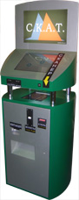
Автомат ДОКО-С.К.А.Т. обеспечивает выполнение следующих функций:
- светокопирование документов
- лазерная печать документов с носителя пользователя
- печать предустановленных документов*
- оплата услуг мобильной связи*
- отображение информации пользователя*
Электропитание автомата производится переменным однофазным током напряжением 220В, частотой 50 Гц.
Максимальная потребляемая мощность 1,2 кВт.
Используемый тип сенсорного экрана – вандалостойкий с применением технологии ПАВ.
Номиналы принимаемых купюр – 10, 50, 100, 500 и 1000 рублей.
Номиналы принимаемых монет – 1, 2, 5 и 10 рублей.

* в зависимости от комплектации, по согласованию с заказчиком
2. Основное окно программы

При включении питания после загрузки операционной системы появляется основное окно программы (см. рис. 1).
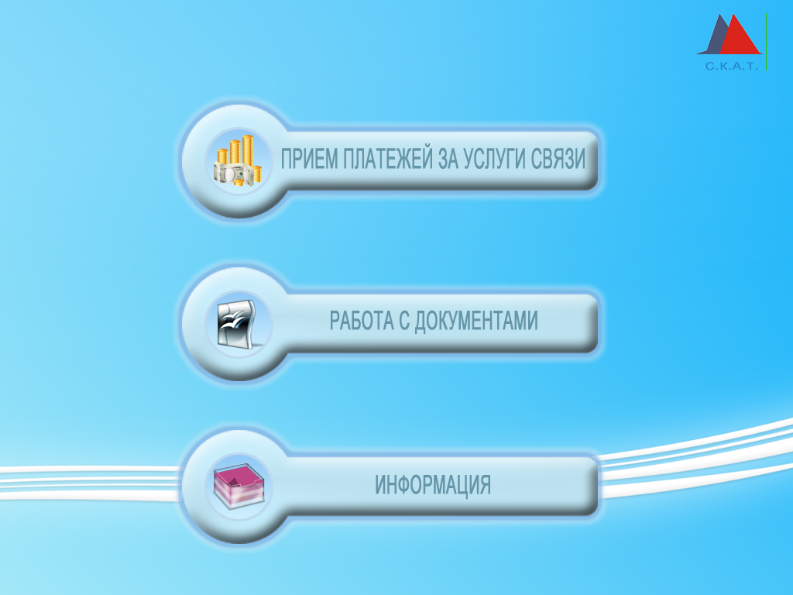
Рисунок 1. Основное окно программы

Основное окно содержит кнопки с выбором действий:
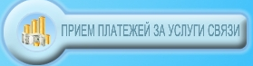 | для оплаты услуг операторов мобильной связи
 | Для получения доступа к функциям лазерной печати – копирование документов, печать документов с носителя пользователя,
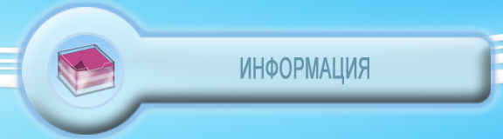 | Для отображения в браузере информации пользователя в формате веб-страницы

Выбрать действие можно, коснувшись экрана в месте изображения кнопки.
Если автомат укомплектован источником бесперебойного питания, то периодически производится проверка входного напряжения. При его отсутствии автомат завершит текущую транзакцию и прекратит доступ пользователя к заказу копирования и печати.
После того, как питание автомата будет восстановлено, автомат переключится на основное окно.

3. оплата услуг

Для вызова функций оплаты услуг необходимо нажать кнопку в основном окне программы.
Оплата услуг производится через платежную систему Форвард. Информацию о доступных операторах можно получить на сайте платежной системы.
При входе в функцию оплаты платежей отображается окно выбора оператора из текущего списка доступных операторов (см. рис. 2).

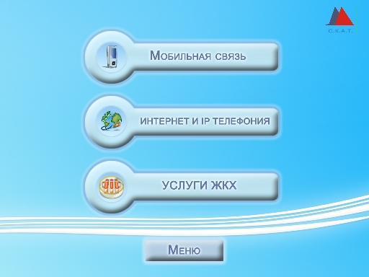
Рисунок 2. Окно выбора типа платежа

При выборе типа платежа 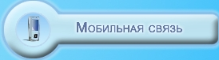 появляется окно с доступными для оплаты операторами мобильной связи (см. рис. 3).
При выборе типа платежа  появляется окно с доступными для оплаты Интернет-провайдерами и провайдерами услуг IP-телефонии (см. рис. 4). Для отображения следующей страницы доступных провайдеров следует нажать на кнопку . Для выхода в предыдущее окно – на кнопку .

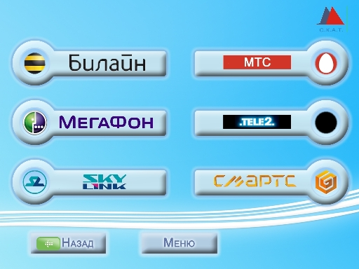
Рисунок 3. Окно выбора оператора мобильной связи

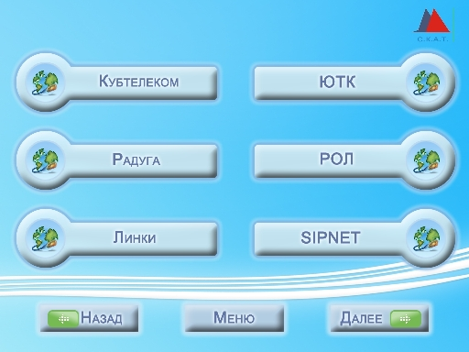
Рисунок 4. Окно выбора провайдера

При выборе типа платежа  появляется окно с доступными для оплаты компаниями, предоставляющими услуги ЖКХ (см. рис. 5). Для отображения следующей страницы доступных компаний следует нажать на кнопку . Для выхода в предыдущее окно – на кнопку .
Для выхода в главное окно программы следует в любом окне нажать . При этом все данные, введенные в программу, будут утеряны, а заданные задачи – отменены.

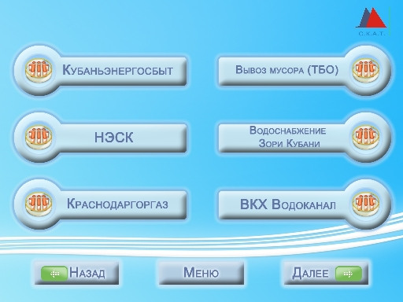
Рисунок 5. Окно выбора компании ЖКХ

После выбора оператора мобильной связи, Интернет-провайдера или компании ЖКХ появляется окно ввода номера (см. рис. 6) или лицевого счета.

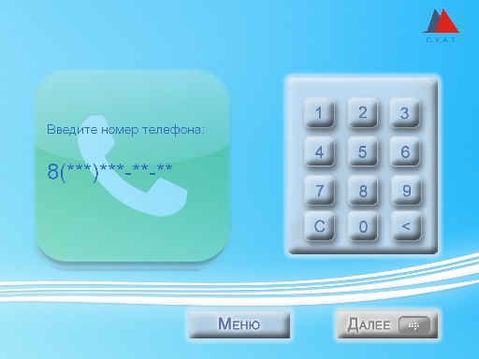
Рисунок 6. Окно ввода телефонного номера

В следующем окне (см. рис. 7), требуется подтвердить правильность ввода номера (лицевого счета).

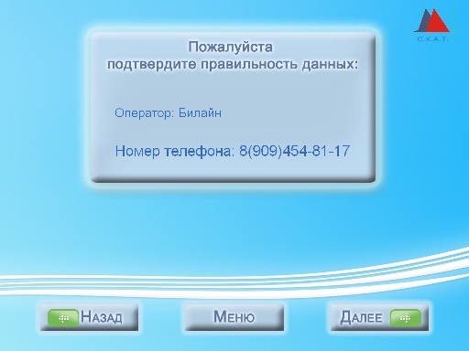
Рисунок 7. Окно подтверждения ввода номера

После подтверждения пользователем номера программа входит в состояние ожидания ввода денег (см. рис. 8), после внесения пользователем денежных средств в купюроприемник или монетоприемник следует нажать кнопку «Далее».
Программа выполнит запрос на возможность проведения платежа и выдаст пользователю сообщение о результате. При успешно проведенном платеже на экране появится сообщение «Платеж выполнен успешно», в противном случае система сообщит о коде ошибки.
Операция завершается печатью чека с указанием номера, суммы платежа, даты и времени проведения операции, признака успешности проведения платежа.

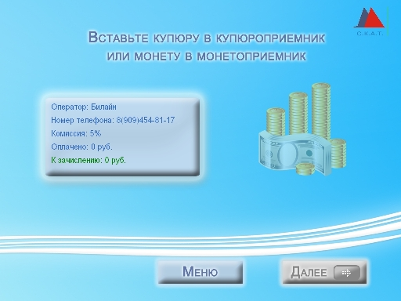
Рисунок 8. Окно оплаты

4. РАБОТА С ДОКУМЕНТАМИ

Для вызова функций оплаты услуг необходимо нажать кнопку в основном окне программы.
Открывается окно (см. рис. 9) меню работы с документами, которое содержит три основных пункта:
Копирование документов – осуществляет функции светокопирования документов пользователя.
Печать с носителя – осуществляет функции лазерной печати на листах формата А4 документов с носителя пользователя (USB Flash или оптического диска). Поддерживаются форматы документов .doc, .odt, .txt.
Печать бланков – лазерная печать предустановленных документов. Для того, чтобы документ отображался как предустановленный, его надо предварительно записать в папку Vending\Blanks. Поддерживаются форматы документов .doc, .odt, .txt.
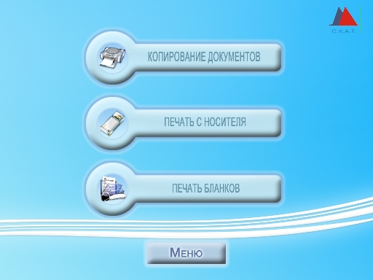
Рисунок 9. Меню работы с документами

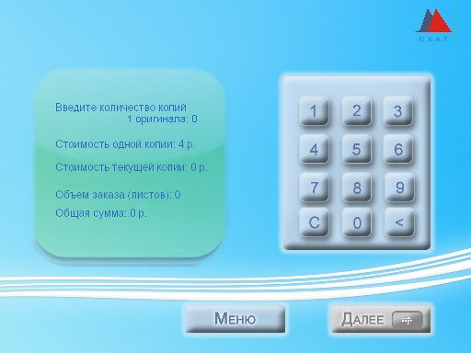
Рисунок 10. Ввод количества копий

Копирование документов производится с нескольких оригиналов. При этом пользователь имеет возможность указать количество копий для каждого оригинала (см. рис. 10).
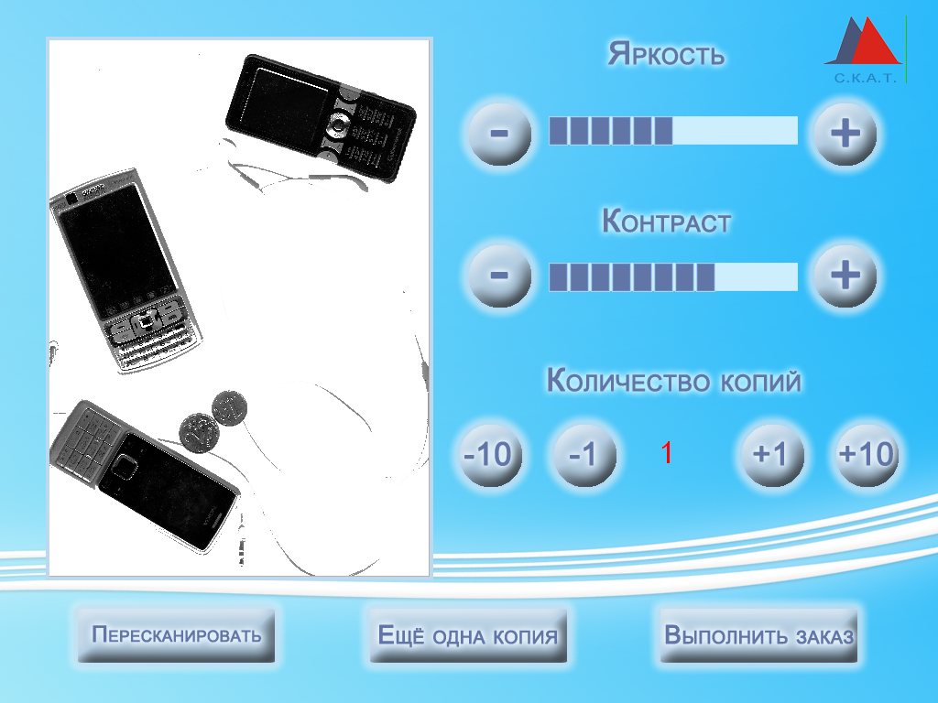
Рисунок 11. Окно пресканирования

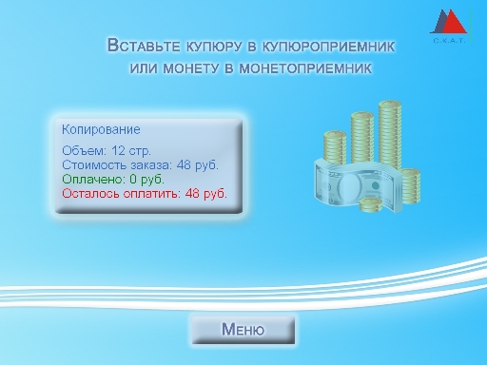
Рисунок 12. Окно оплаты услуги копирования
Для того, чтобы осуществить копирование, необходимо положить оригинал документа на поверхность сканера, и нажать кнопку «Далее». Появится окно пресканирования, в котором пользователь может изменить параметры изображения: яркость, контрастность, либо, если качество изображения его категорически не устраивает, нажать кнопку «Пересканировать» (см. рис. 11). После сканирования всех оригиналов будет произведен запрос оплаты (см. рис. 12), пользователь должен внести в кассу автомата точную сумму заказа через купюро- и монетоприемники.

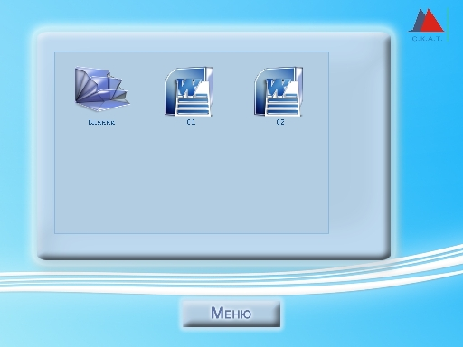
Рисунок 13. Отображение папок и файлов

При печати документов с носителя и печати бланков доступные документы отображаются в виде папок и файлов (см.рис.13). После выбора нужного документа производится запрос оплаты, завершается операция печатью документа и чека.
5. Комплектация автомата ДОКО-С.К.А.Т.

- Системная плата
- Процессор
- Модуль ОЗУ
- Жесткий диск
- Блок питания 350 Вт
- Источник бесперебойного питания (опц.)
- Купюроприемник
- Монетоприемник
- Принтер чеков
- Лазерный принтер
- Сканер
- Монитор TFT 17’’
- Сенсорный экран 17’
- GSM/GPRS модем
- Соединительные кабели
- Интерфейсные платы
Типы устройств и серийные номера указаны в паспорте и на наклейке с внутренней стороны корпуса автомата. Наклейка, содержащая информацию о комплектации, расположена на сейфе автомата. На данной наклейке должна стоять печать производителя. При повреждении данной наклейки либо отсутствии печати производителя на автомат условия гарантии не распространяются.
6. Настройка параметров автомата

Для настройки автомата используется программа, окна которой показаны на рисунке 14.
Программа настроек может быть вызвана только при выходе из интерфейса пользователя. Сделать это можно, выполнив следующие действия:
- нажать на левый верхний угол экрана.
- в появившемся окне ввести пароль
- в появившемся окне сервисного режима нажать на логотип компании С.К.А.Т.
Если последовательность выполнена без ошибок, то интерфейс программы будет свернут, и появится окно диспетчера задач. Вызвать задачу explorer.exe. Откроется окно Проводника Windows.
При настройке программы существует возможность ввода реквизитов, которые будут отображаться на чеке, изменения цены на копирование документов, печать одного листа с носителя пользователя, печать одного листа предустановленных документов, выбор лазерного принтера для печати документов и установка СОМ портов для устройств (в том числе и автоматически), входящих в платежную систему и подсистему мониторинга.
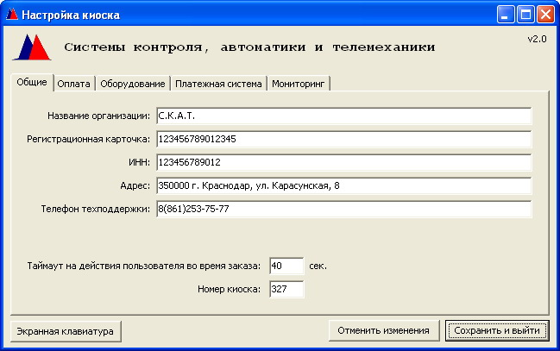
Рисунок 14. Общие настройки

Изменять настройки СОМ портов пользователю не рекомендуется.
В случае нестабильности после изменения СОМ портов, следует определить их автоматически. Если устройства определились не все, необходимо повторить попытку.
В настройках оборудования необходимо задать используемые COM порты устройств. В случае утери информации о рабочих настройках устройств, следует воспользоваться функцией «Определить автоматически», которая, по возможности, сама вернет настройки в работоспособное состояние. Для сброса купюроприемника в дежурный режим, а также для проверки его работоспособности, следует нажать кнопку «Инициализация», расположенную справа от его порта. Также здесь задается принтер, через который будет производиться печать документов и копий, а также директория с модулем сканирования документов. При неверной настройке, соответствующие подсистемы работать не будут.
В окне настройки параметров платежного терминала следует ввести корректные логин, пароль, предоставленные по договору платежной системой Форвард Мобайл, а также зарегистрированный идентификационный и серийный номер терминала. Также в этом окне указывается величина комиссионного сбора.
После внесения изменений в конфигурацию, следует нажать кнопку «Сохранить и выйти». Функция «Отменить изменения» возвращает значения всех настроек до момента запуска конфигурационной программы. В предусмотренных ситуациях изменение некоторых разделов может быть недоступно. Ошибки здесь нет.
Для отображения информации пользователя необходимо разместить в папке C:\Vending\Pages файл с веб-страницей index.html. Если отображаемая страница находится на удаленном компьютере, то адрес этой страницы следует ввести в документе C:\Vending\Pages\url.txt.
7. СЕРВИСНОЕ ОБСЛУЖИВАНИЕ АВТОМАТА

В автомате предусмотрен сервисный режим, позволяющий добавить бумагу в лотки лазерного принтера и произвести инкассацию (при этом производится печать инкассационного чека).
Для входа в сервисный режим, в основном окне программы нужно нажать в левый верхний угол экрана. После нажатия появится окно запроса пароля (см.рис.15) на действия обслуживающего персонала. Необходимо ввести пароль и нажать кнопку «Далее», которая активируется после его ввода:

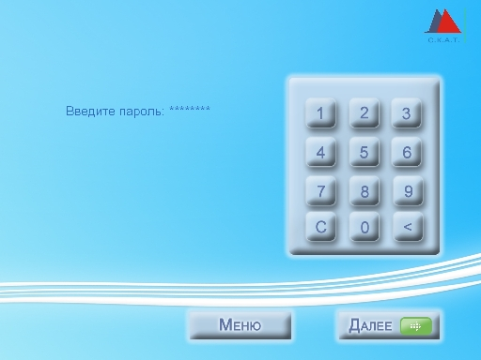
Рисунок 15. Окно ввода пароля для входа в сервисный режим

После ввода пароля появится окно с выбором количества заменяемых листов (см.рис.16) в лазерном принтере. При неправильном вводе количества листов лазерного принтера, нужно нажать кнопку «Удалить», чтобы очистить поле ввода, после чего ввести количество заново.

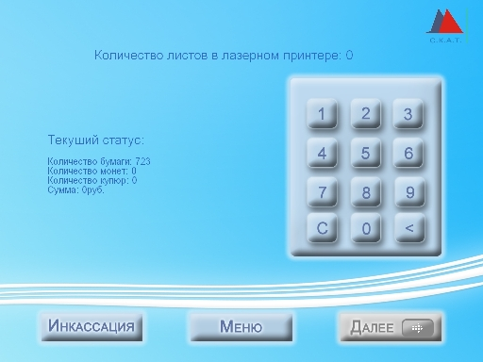
Рисунок 16. Окно выбора количества листов

Просмотр журнала проведенных платежей осуществляется из окна, показанного на рисунке 16. Для вызова окна журнала логов необходимо нажать на верхний левый угол экрана.
Просмотр журнала выполненных операций, а также статистики работы автомата и печати отчетов по его работе осуществляется из окна, которое можно вызвать из сервисного режима. Для вызова окна журнала выполненных операций необходимо нажать на надпись «Текущий статус».
Для удаленной проверки статуса автомата следует, находясь на сайте производителя, ввести свои логин и пароль (предоставляются службой техподдержки). При корректной авторизации на сайте становится доступна кнопка «Мониторинг», при нажатии на которую в окне браузера отображается список автоматов пользователя с указанием его статусных данных (дата последнего выхода автомата на связь, сумма денег в кассе, количество бумаги в лотке лазерного принтера, и т.д.)
Для обеспечения защиты ввода пароля от визуального наблюдения предусмотрена возможность хранения паролей в зашифрованном виде на флеш-носителе Пользователя. В случае применения данной опции для входа в сервисный режим необходимо подключить ключевой носитель к USB-разъему устройства чтения карт памяти, после чего вводить любой пароль в окне запроса пароля.

Особые условия

Производитель оставляет за собой право изменить отдельные элементы ядра вычислительной системы (системная плата, жесткий диск, процессор, модули памяти, блок бесперебойного питания).
Замена элементов подсистемы мониторинга, таких как сервер мониторинга, модем, симкарты автоматов и/или сервера мониторинга, должна осуществляться под контролем производителя автомата.
Пользователь не имеет право воспроизводить и распространять Программу.
Пользователю не разрешается изменять, декомпилировать, дизассемблировать, дешифровать и производить иные действия с объектным кодом Программы, имеющие целью нарушение системы защиты Программы от несанкционированного использования и получение информации о реализации алгоритмов, используемых в Программе, создавать производные программные продукты с использованием Программы.
Пользователь не имеет права осуществлять копирование, удаление или замену файлов, хранящихся на жестком диске автомата, кроме специально отведенной для предустановленных документов папки.
Замена элементов платежной системы должна осуществляться под контролем производителя.
Ответственности за утрату работоспособности автомата вследствие внешних причин, таких как механические воздействия, неблагоприятные погодные условия, попытки самостоятельной модификации программы и/или файловой системы автомата и повреждения при транспортировке автомата производитель не несет.
Автомат сохраняет информацию о произведенных операций во внутреннем лог-файле, эта информация может быть запрошена дистанционно при использовании подсистемы мониторинга либо непосредственно при произведении операции инкассации с печатью специального чека. Какие-либо операции с лог-файлом автомата могут повлечь за собой неправильную работу системы мониторинга и нарушение в общей логике работы программы. Непосредственное получение информации из лог-файла пользователем не допускается.

